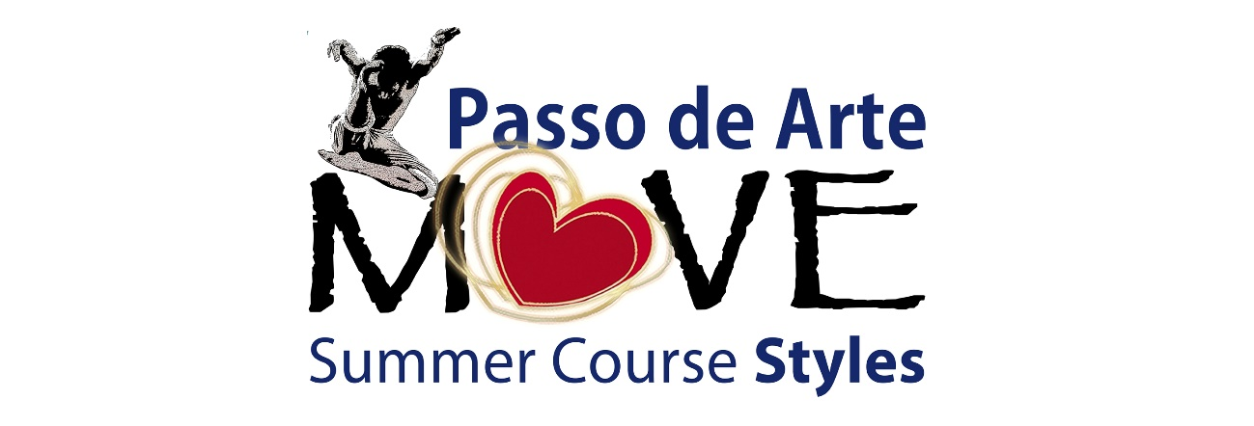
# re,pense, O QUE TE MOVE!
Professores são a peça mais importante na formação de um indivíduo em qualquer aérea do conhecimento.
“Não ensinamos matemática apenas para criar matemáticos e não ensinamos a escrita apenas para criar a próxima geração de romancistas, isso vale para as artes.”
Por isso é importante o investimento na formação de jovens talentos com profissionais de sólidos conhecimentos.
O Passo de Arte MOVE é hoje um dos melhores cursos de capacitação de estudantes e de atualização para professores na área da dança acadêmica da América Latina.
O Passo de Arte MOVE STYLES oferece agora a experiencia adquirida no ensino do balé clássico e contemporâneo, para as áreas de Jazz Dance e Sapateado.
Programas de aulas que se completam, não somente aulas avulsas, sem ligação uma com a outra. A ideia é oferecer dinâmicas e ritmos diferentes, para estimular o cérebro a pensar rápido e se adaptar a vários estilos.
O Summer Styles oferece um programa que proporciona uma experiencia única ao estudante e ao professor ouvinte.
Passo de Arte MOVE STYLES 2022
Direção Geral: William Romão Costa
Direção Artística: Marisa Pivetta

Clássico e Contemporâneo de 09 a 16 de janeiro de 2022
Centro Cultural Hermenegildo Pinto – Av. Eng. Fabio Roberto Barnabé, 5924
Jd. Morada do Sol (Piano)
Curadoria: Beatriz de Almeida
Professores Convidados: Beatriz de Almeida, Cecilia Kerche, Daniela Severian e
Carlos dos Santos Jr.
Apresentação de Variações: dia 09/01/2022 - Piano
Vagas Limitadas em 40 alunos por classe – Pre, Juvenil e Sênior - 120 no total

Valor do investimento:
Estudante - R$ 940,00 a vista - até 09/11 ou 3x R$ 340,00.
Professores ouvintes – R$ 550,00 a vista até 09/11 ou 3x R$ 200,00

Jazz Dance de 12 a 16 de janeiro de 2022
Local: Centro de Convenções – Rua das Primaveras, 210 – Jardim Pompeia
(Secretaria de cultura)
Curadoria: Edy Wilson
Professores Convidados: Edy Wilson, Emaline Laia, Claudionor Alves, Rafael Luz e Val Ruiz
Apresentação de solos e duos de Jazz: dia 12 de janeiro – Piano
Vagas limitadas a 45 alunos por turma -
Valor do investimento: Juvenil e Adulto/Sênior

1 Combo – 4 aulas + apresentação: R$ 280,00 à vista -até 09/11
ou 3xR$ 100,00 –

2 Combos – 8 aulas +apresentação: R$ 520,00 a vista até 09/11
ou 3xR$200,00

3 Combro – 12 aulas+ apresentação: R$ 660,00 a vista até 09/11
ou 3xR$ 265,00

4 Combo – 12 aulas apresentação: R$ 800,00 + à vista até 09/11
ou 3xR$ 330,00 -

Orientação para professores 4 aulas especificas + ouvinte das aulas: R$ 480,00 a vista – até 09/11 ou 3x R$ 185,00

Tap de 13 a 16 de janeiro de janeiro de 2022
Local: Centro de Cultura Wanderley Perez – Praça Padre Bento Pacheco, 802 – Centro
Curadoria: Juliana Garcia
Professores Convidados: Juliana Garcia, Victor Gil, Victoria Spadaccia e Bruna Miragaia
Apresentação de solos e duos de sapateado: dia 13 de janeiro - Piano
Vagas limitadas em 40 alunos por turma
Valor do Investimento: Juvenil e Adulto/ Sênior

1 Combo – 3 aulas – R$ 350,00 + apresentação e Coaching + bate papo a vista até 09/11
ou 3xR$130,00

2 Combo – 6 aulas – R$ 630,00 + apresentação e coaching + bate papo a vista até 09/11
ou 3xR$ 230,00

3 Combo – 9 aulas – R$ 850,00 + apresentação e coaching+ bate papo a vista até 09/11
ou 3xR$ 330,00

Orientação para professores: R$ 350,00 (ouvinte + bate papo) a vista até 09/11
ou 3xR$ 130,00 -

Cursos para estudante: São divididos por idade, durante o curso, haverá avaliação de nível técnico e possíveis mudanças de turma para melhor aproveitamento das aulas.
Curso para professores: Uma nova proposta com palestras e perguntas , onde também pode ser ouvinte de todas as aulas do seu gênero.

CREDENCIAMENTO
Será feito a partir do dia 09 de janeiro no centro Cultural Hermenegildo Pinto (PIANO)
Av. Eng. Fabio Roberto Barnabé, 5924 – jardim Morada do Sol – Indaiatuba – São Paulo

APRESENTAÇÕES
Variações de repertorio – dia 09/01/2022 a partir das 16h00 (somente para inscritos nos cursos)

Solos e duos de Jazz – dia 12/01/2022 a partir das 19h00 (somente para inscritos nos cursos)

Solos e duos de Tap – dia 13/01/2022 a partir das 19h00 (somente para inscritos nos cursos)

As apresentações serão feitas antes dos cursos e haverá comentários e análise dos professores.

ALOJAMENTOS:
Haverá alojamentos gratuitos aos participantes interessados, é necessário solicitar o mesmo pela ficha de inscrição.
Ele terá um custo de R$ 50,00 (cinquenta reais) pelo período para pagamentos de segurança.
Local do alojamento: Complexo Educacional Prof. Laura Fahl Correa.
Rua Jose Francisco Ceccon, 236 – Parque das Nações – Indaiatuba/SP.

CONDIÇÕES E FORMAS DE PAGAMENTO
A VISTA ATÉ O DIA 09/11/2021 OU
EM TRES VEZES NOS DIAS 09/11/2021, 09/12/2021 E 09/01/2022
AS INSCRIÇÕES SOMENTE SERÃO ACEITAS MEDIANTE COMPROVANTE DE PAGAMENTO.

O PAGAMENTO DEVE SER FEITO ATRAVES DE PIX OU DEPOSITO BANCARIO PARA O
INSTITUTO PASSO DE ARTE – IPAR
BANCO BRADESCO
AGÊNCIA 3444.4
C/C. 5076-8
CNPJ: 05.207.430/0001-00 (PIX)

O COMPROVANTE DEVE SER ENVIADO POR E-MAIL OU WATT’S PARA contato@passodearte.com.br ou 11 98975-2018, SOMENTE ASSIM O NOME DO ISNCRITO SERA LANÇADO NA LISTA DE PRESENÇA.

